

**LIÊN ĐOÀN LAO ĐỘNG HUYỆNPHÚ GIÁO**

**CĐCS MẦM NON AN THÁI**

**BDRTC099**

***BÀI VIẾT: CẢM ƠN CÔNG ĐOÀN***

**Đơn vị: Công đoàn cơ sở Mầm non An Thái**

**Họ và tên: Bùi Thị Thiên Nga**

**Chức vụ: P.Chủ tịch công đoàn**

***CẢM ƠN CÔNG ĐOÀN***

Không biết đây có phải là một sự tình cờ hay ngẫu nhiên mà tôi tham gia cuộc thi viết “Công đoàn trong tôi” vào đúng dịp kỉ niệm 92 năm ngày thành lập Công đoàn Việt Nam (28/7/1929-28/72021). Một sự tình cờ đến lạ kỳ bởi năm nay cũng là kỷ niệm 10 năm tròn tôi giữ vai trò là chủ tịch công đoàn cơ sở.

Trong cái nắng của trưa hè oi ả, trước diễn biến phức tạp của dịch bệnh Covid-19 khi mà cả đất nước đang căng mình chống dịch. Chúng tôi những người cán bộ công đoàn luôn nhận thức được vai trò của mình trong công tác tuyên truyền, vận động công đoàn viên thực hiệm nghiêm Chỉ thị 16 của Thủ Tướng Chính Phủ về dãn cách xã hội. Ngồi ở nhà như thường lệ tôi thường cập nhật thông tin về tình hình dịch bệnh chợt vô tình tôi đọc được một bài thơ.

***“Chào tháng bảy”***

Chào Tháng bảy, Ngày Hai Mươi tám

Sinh nhật Công đoàn, ngày vui của chúng ta

Nào kỷ niệm, nào gặp gỡ, hát ca

Và ôn lại những tháng năm yêu dấu.

Thủa lầm than, công nhân mình tranh đấu

Cho nước nhà được độc lập tự do

Trong dựng xây, Công đoàn ta chăm lo

Cho đời sống của những người lao động.

Yêu Công đoàn, ta hun bầu máu nóng

Xung vào đội quân Cán bộ Công đoàn

Dù bộn bề với vất vả gian nan

Mà thu nhập chỉ thế thôi, khiêm tốn.

Nhưng Công đoàn lại cho ta nhiều vốn

Vốn trong nhân gian, vốn ở tình đời

Ta giàu có lên bởi ta biết yêu người

Và người, đời cũng yêu ta tha thiết.

Rồi cứ thế tháng ngày ta mải miết

Việc chung riêng, ai đó lúc buồn vui

Cười hả hê, hay tức tưởi khóc vùi

Thì đây nhé, bờ vai ta chia sẻ.

Mỗi việc ta làm cho nét đời đẹp đẽ

Cho mỗi ngày thêm tình nghĩa chứa chan

Yêu biết mấy, Công đoàn ơi

**Nguồn sưu tầm**

Bài thơ mộc mạc nhưng chứa chan, bài thơ nói lên đúng tâm trạng của tôi trong lúc này khi những kỷ niệm buồn vui về công đoàn chợt ùa về sau 10 năm công tác.

“Yêu Công đoàn, ta hun bầu máu nóng

Xung vào đội quân Cán bộ Công đoàn”.

Thấm thoắt đã 13 năm khi lần đầu tiên tôi bức chân vào nghành gáo dục. Nhớ ngày đó với thân hình gầy guộc, mảnh mai của của một giáo sinh mới ra trường và được cử về nhận công tác tại một trường Mầm non ở một xã khó khăn của huyện Phú Giáo. Tất cả với tôi đều là mới mẻ, đều ngỡ ngàng, bối rối. Không có gia đình, không có người thân ở bên quả thật đó là một cảm giác hụt hẫng, lo âu.

Có lẽ nhật thấy được sự sợ sệt, lo âu của tôi khi mới về trường lại không có người thân, gia đình ở bên các cô trong Ban giám hiệu, Ban chấp hành công đoàn nhà trường đã kịp thời động viên, an ủi, sẻ chia, quan tâm tới một giáo sinh mới như tôi. Chính những hành động đó đã giúp tôi tự tin hơn, bản lĩnh hơn. Và cũng chính từ ngày đó tôi được kết nạp vào tổ chức công đoàn những ngày đầu mới được kết nạp nhận thức về công đoàn trong tôi rất mơ hồ và đơn giản, tôi nghĩ công đoàn chỉ là tổ chức các hoạt động chăm lo bình thường, thăm hỏi ốm đau hiếu hỉ… cho công đoàn viên thế là đủ. Nhưng những cái suy nghĩ mộc mạc ấy trong tôi đã tan biến rất nhanh vì tôi nhận thức được rằng tổ chức công đoàn mà tôi được kết nạp hoàn toàn khác đó là một tổ chức chính trị xã hội rộng lớn, đó là nơi bảo vệ quyền hợp pháp, chính đáng cho công nhân viên chức lao động như tôi. Đó là mái nhà che chở cho tôi khi tôi chập chững vào nghề và đó chính là nơi tôi đã học được rất nhiêu từ đồng nghiệp, từ chị em về sự sẻ chia, đồng cảm, và bảo vệ lẫn nhau.

Chính từ nơi đây, tổ chức công đoàn đã thay đổi con người tôi về nhận thức, về trách nhiệm và rồi từ một giáo viên mới ra trường mang theo bầu nhiệt huyết của sức trẻ tôi đã không ngừng học tập, phấn đấu vươn lên và trở thành giáo viên giỏi tiêu biểu của tỉnh Bình Dương năm 2019.

Từ sự cố gắng trong công tác, sự năng động nhiệt tình trong tổ chức công đoàn mà 3 năm sau tôi vui mừng khi được Chi bộ và Công đoàn viên nhà trường tín nhiệm bầu tôi giữ chức Chủ tịch công đoàn cơ sở Trường Mầm non Anh Thái vào giữa tháng 7 năm 2011 và chính cái tình cờ đó đến nay cũng vừa vặn tròn 10 năm tôi giữ cương vị của một chủ tịch công đoàn.

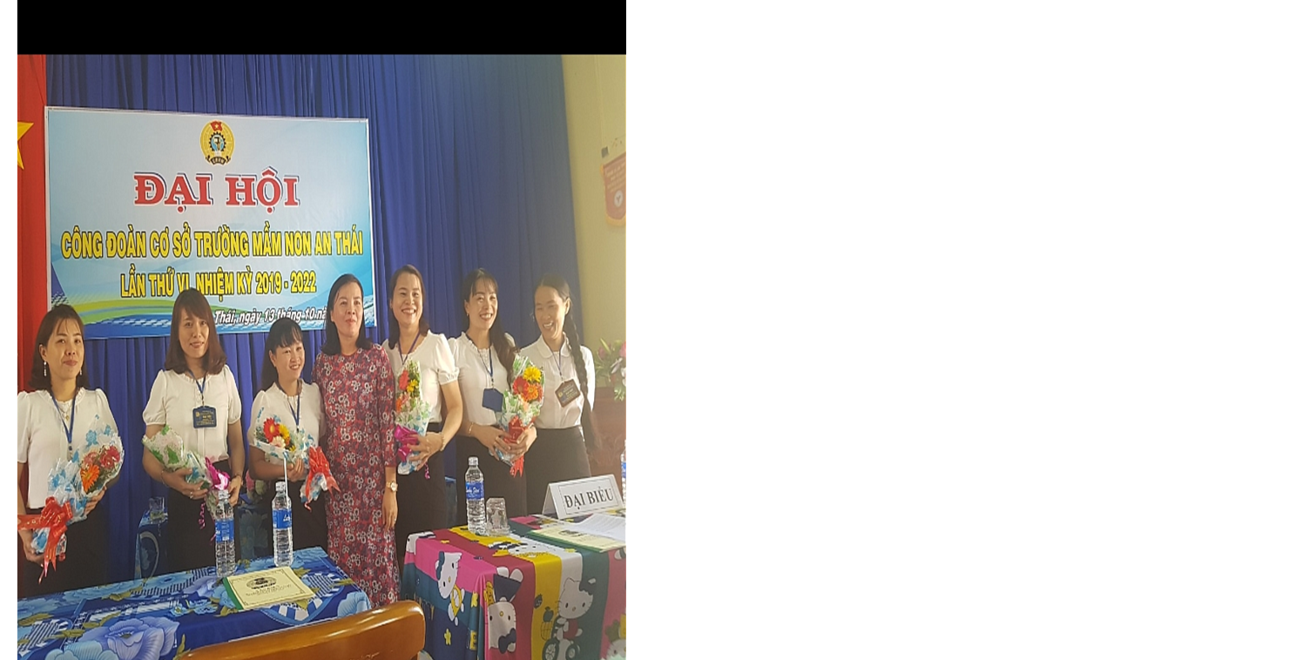

Ban chấp hành công đoàn Mầm non An Thái

Nhớ lại những ngày đầu tôi giữ chức Chủ tịch công đoàn khi đó tôi mới 25 tuổi cái tuổi còn rất non kinh nghiệm mà phải chỉ đạo, điều hành cả một công đoàn cơ sở nơi mà có những công đoàn viên bằng tuổi Mẹ tôi, anh tôi. Một cảm xúc lo âu lần nữa lại ùa về, tôi hồi hộp, căng thẳng và cũng chưa biết bắt đầu từ đâu.

Nhưng bằng ý chí, bằng nghị lực, bằng lòng tin và sự động viên của Chi bộ nhà trường, của những người đi trước và đặc biệt là của lãnh đạo công đoàn cấp trên cùng với sự phối hợp giúp đỡ của Chính quyền tôi đã từng bước đứng lên, từng bước trưởng thành để rồi cùng Ban chấp hành công đoàn xây dựng một tập thể ngày càng vững mạnh, đoàn kết.

Thấm nhuần trách nhiệm của người đứng đầu công đoàn cơ sở tôi đã không ngừng quan tâm, chia sẻ, chăm lo kịp thời quyền lợi cho công đoàn viên và tích cựa tham gia các công tác xã hội, từ thiện.

Mười năm thấm thoắt tôi đã trưởng thành hơn và từng bước tự tin hơn vào bản thân mình tất cả những cái tôi có được, học hỏi được đều xuất phát từ tổ chức công đoàn nơi đã hun đắp cho tôi một bầu máu nóng với bao thăng trầm buồn vui lẫn lộn.

Dù bộn bề với vất vả gian nan

Mà thu nhập chỉ thế thôi, khiêm tốn.

Nhưng Công đoàn lại cho ta nhiều vốn

Vốn trong nhân gian, vốn ở tình đời

Ta giàu có lên bởi ta biết yêu người

Và người, đời cũng yêu ta tha thiết.

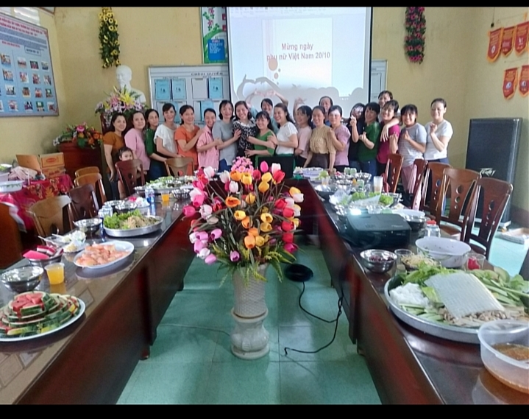Có lẽ câu thơ trên là tôi tâm đắc và thấm thía. Đúng! Chỉ những ai làm trong tổ chức công đoàn mới hiểu, công việc bộn bề gian nan nhưng phần trợ cấp thì thật khiêm tốn nhưng nơi đây lại cho ta nhiều vốn, vốn ở đời và vốn ở nhân gian. Ta giàu lên không phải giàu tiền bạc mà ta giàu lên vì ta biết yêu người và người đời cũng yêu ta tha thiết.

Ban chấp hành chăm lo đời sống cho chị em nhân ngày 8/3

Từ những khó khăn ban đầu cho tới suốt quãng đường là Chủ tịch công đoàn cơ sở bản thân tôi cũng đã trải qua rất nhiều buồn vui nhưng tất cả tôi đều vượt qua đó đều là sự quan tâm, chia sẻ của đồng nghiệp, của lãnh đạo cấp trên và tôi không thể quên được sự quan tâm của Liên đoàn lao động huyện Phú Giáo dành riêng cho tôi.

Năm 2020 là một năm có nhiều biến cố với tôi nhưng cũng vì những biến cố đó mà giúp tôi luôn tự hào là một cán bộ công đoàn từ đó luôn cống hiến hết sức mình vì tổ chức và luôn có một niềm tin tuyệt đối vào nó. Tôi và chồng tôi công tác cùng một đơn vị anh làm bảo vệ cho trường cứ tưởng mọi thứ cứ diễn ra đều đều thì cuộc sống của tôi cũng gọi là suôn sẻ. Thế nhưng tôi như chết lặng đi khi hay tin anh bị bệnh nan y một căn bệnh mà người ta bảo là án tử đó là Ung thư. Tôi gần như suy sụp tinh thần nhưng vẫn cố gắng vui vẻ để động viên anh tiếp nhận điều trị.

Quãng thời gian đó thật khó khăn với tôi nhưng nhờ sự hỏi han động viên của công đoàn trường các anh chị em đồng nghiệp và đặc biệt là sự quan tâm của lãnh đạo liên đoàn lao động huyện. Khi biết được hoàn cảnh của tôi chị Nguyễn Thị Nga với vai trò là Chủ tịch liên đoàn lao động huyện đã an ủi động viên tôi cố gắng về tinh thần và chị Nga đã nói anh em trong liên đoàn hướng dẫn tôi làm trợ cấp bệnh hiểm nghèo. Số tiền không lớn nhưng sự quan tâm của chị Nga thật sự là nguồn động viên giúp tôi vượt qua mọi thứ.

Rồi chuyện gì tới đã tới chuyện xấu nhất đã xảy ra với gia đình tôi. Mặc dù đã chuẩn bị tâm lý từ trước mặc dù phải dặn lòng luôn cứng rắn để làm chỗ dựa cho mẹ chồng và con gái vì anh là con một trong nhà. Nhưng thực sự tôi không thể kìm chế được những giọt nước mắt tuôn ra. Tôi như người mất hồn, muốn khóc lắm nhưng không khóc được bất kỳ ai động viên tôi cũng đều không thể nghe được mặc cho chuông điện thoại reo liên tục tôi cũng không buồn nhấc máy. Rồi tôi cũng trấn tĩnh lại và bắt đầu lo công việc cho anh, tôi mở điện thoại ra thì nhận được sự an ủi rất lớn từ chị Nga người đại diện cho tổ chức công đoàn đang làm tròn trách nhiệm của tổ chức công đoàn là chăm lo, bảo vệ công đoàn viên của mình. Không biết ai báo cho chị nhưng những dòng tin nhắn đó làm tôi rất ấm lòng lúc tôi bi thương nhất. Chị đã gác lại những bộn bề công việc cũng không quản đường xá xa xôi vào động viên tôi và gia đình. Lúc chị ngồi gần tôi và vỗ vai an ủi tôi cẩm nhận được chị giống như một người thân của tôi vậy không phải là cấp trên với cấp dưới nữa, những câu nói ngắn gọn nhẹ nhàng đã giúp tôi vượt qua mọi thứ. Tôi thầm cảm ơn công đoàn thầm cảm ơn chị.

Chắc hẳn ai cũng biết đất nước mình đang gồng mình hứng chịu những đợt dịch covid-19 rất nguy hiểm. Mọi người đều cùng nhau đẩy lùi đại dịch. Ai cũng sợ đi vào những nơi nguy hiểm nhưng tổ chức công đoàn chúng tôi thì không. Chúng tôi sẵn sàng đi vào các khu cách ky tập trung để nắm bắt tình hình xem các công đoàn viên của mình có đủ ăn không? Có khó khăn gì không?. Hình ảnh chị Nguyễn Thi Nga người lãnh đạo của tổ chức công đoàn huyện Phú Giáo đi thăm mọi người, đi quyên góp, đi tặng những nhu yếu phẩm để mọi người yên tâm điều trị và cách ly vì một ngày không xa chúng ta đẩy lùi dịch bệnh là một điển hình.

Huyện Phú Giáo trải qua đợt dịch đợt đầu tiên là ổ dich ở Ấp Cà Na xã An Bình nó rơi đúng vào dịp tết. Đáng lẽ Tết là để mọi người sum vầy với nhau nhưng vì dịch nên rất rất nhiều gia đình không được một cái tết đoàn viên trọn vẹn mà họ phải ở khu cách ly vì có tiếp xúc với F0. Không ai mong muốn những ngày tết mà phải ở lại khu cách ly vì cộng đồng. Hiểu được những suy nghĩ của công đoàn viên Liên đoàn lao động huyện đã huy động các công đoàn cơ sở ủng hộ để mọi người đều cảm nhận được không khí ấm áp của ngày tết đặc biệt, ngày tết xa nhà.

Sau đợt dịch mọi người được trở về nhà cứ tưởng mọi việc sẽ bình yên nhưng đợt dịch thứ 4 với biến chủng vô cùng nguy hiểm đó là biến chủng Detal. Sở dĩ nó nguy hiểm vì nó lây lan với tốc độ rất nhanh và biến chứng rất nguy hiểm tỷ lệ tử vong cao. Nhưng lại một lần nữa chúng ta thấy được vai trò và trách nhiệm của những cán bộ công đoàn họ không ngại nguy hiểm mà đích thân vào động viên mọi người an tâm cách ly.

Bản thân tôi là một cán bộ công đoàn cơ sở nên tôi phần nào hiểu được trách nhiệm của mình là vô cùng to lớn, nếu mình cũng sợ, cũng ngại thì ai sẽ là người san sẻ những khó khăn khi đất nước đang gồng mình chống dịch. Thấm nhuần tư tưởng đó tôi đã tình nguyện tham gia vào đội tình nguyện chống dich Covid của huyện ngày đầu tiên nhận nhiệm vụ tôi đã tham gia đi lấy mẫu trong cộng đồng biết rằng nguy hiểm đó nhưng tôi tin mình sẽ biết cách bảo vệ bản thân và tôi tin mình sẽ làm được. Sau một ngày làm việc tôi trở về nhà với tâm trạng mệt nhưng vui. Mệt vì cả ngày phải đứng mặc bộ đồ bảo hộ nóng bức và khó chịu, vui vì mình đã góp một phần công sức để từng bước kiểm soát được dịch bệnh và hiểu được phần nào nỗi vất vả của những chiến sĩ tuyến đầu chống dịch. Sau khi lấy mẫu toàn dân tôi được triệu tập nhập liệu để gửi đi xét nghiệm phải nói rằng những tưởng công việc đơn giản nhưng với ngần ấy khối lượng công việc cả nhóm chúng tôi làm quên ăn từ 14 giờ chiều hôm trước đến tận 22 giờ ngày hôm sau chúng tôi mới hoàn thành xong công việc của mình tuy có vất vả mệt mỏi nhưng chúng tôi tất cả đều cười để động viên nhau cố gắng hi vọng một ngày không xa huyện Phú Giáo sẽ đẩy lùi dịch bệnh. Và một điều vui nhất ở tôi không phải vì mình làm được gì đó cho đất nước mà vui nhất có lẽ là mình đã lan tỏa được tinh thần không ngại khó không ngại khổ của công đoàn viên nơi tôi công tác. Thế là ngoài tôi ra còn có cả đội nhóm tình nguyện viên ra đời sẵn sáng thực hiện nhiệm vụ. Cảm ơn công đoàn đã lan tỏa tinh thần đó đến tôi để tôi lan tỏa đến mọi người “cảm ơn cảm ơn”!

Đã hơn 13 năm đứng trên bục giảng tương đương với ngần ấy năm hoạt động trong tổ chức Công đoàn, vừa là một Cán bộ vừa là một công đoàn viên tôi nhận thấy rằng: để tổ chức Công đoàn ngày một vững mạnh, xứng đáng với trách nhiệm là chăm lo bảo vệ quyền lợi ích hợp pháp chính đáng của người lao động. Muốn làm được điều này thì trước hết ta phải tạo được lòng tin đối với người lao động. Ngay từ khi giác ngộ quần chúng tham gia vào tổ chức công đoàn chúng ta cần phải tuyên truyền sâu rộng để mọi người hiểu được tổ chức Công đoàn là gì? Mỗi một công đoàn viên đứng trong tổ chức đó cần thực hiện quyền và nghĩa vụ gì? Mọi người cần có trách nhiệm như thế nào trong một tổ chức. Và mỗi người lao động sẽ được bảo vệ những quyền lợi gì chính đáng, muốn được như vậy thì bản thân phải là một cán bộ công đoàn có tâm để cống hiến sức mình cho tổ chức công đoàn.

Quả thật, để viết cảm nhận của mình về tổ chức công đoàn với dung lượng bài viết yêu cầu không quá 1000 từ thì có lẽ sẽ không thể nào nói hết được. Tôi xin mượn một đoàn bài thơ chào tháng bảy để dừng lại cảm xúc của mình.

Rồi cứ thế tháng ngày ta mải miết

Việc chung riêng, ai đó lúc buồn vui

Cười hả hê, hay tức tưởi khóc vùi

Thì đây nhé, bờ vai ta chia sẻ.

Mỗi việc ta làm cho nét đời thêm đẹp

Cho mỗi ngày thêm tình nghĩa chứa chan

Yêu biết mấy, Công đoàn ơi

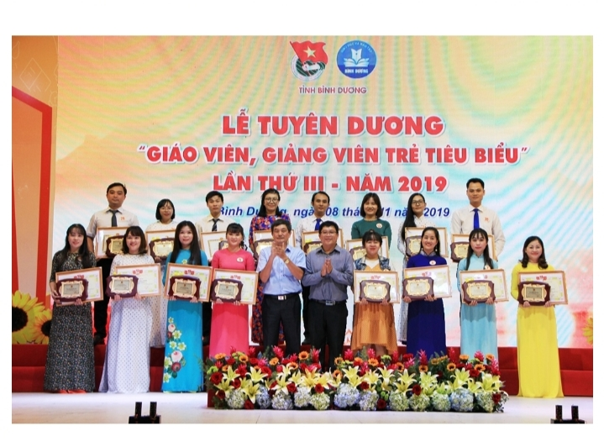

**Hình ảnh tôi vinh dự được nhận danh hiệu giáo viên trẻ tiêu biểu**

Nhân kỷ niệm 92 năm thành lâp công đoàn đây là dịp cho tôi trải lòng và viết lên cảm nhận của mình, một lần nữa tôi gửi lời biết ơn tới tổ chức công đoàn nơi mà tôi được rèn luyện để trưởng thành và từng bức đi lên vững chắc, nơi đã cho tôi bao cảm xúc buồn vui lẫn lộn, Xin chúc cho tổ chức công đoàn luôn vững mạnh gặt hái được nhiều thành công để luôn xứng đáng là chỗ dựa vững chắc cho người công nhân viên chức người lao động trong thời kỳ mới.

An Thái, ngày 24 tháng 7 năm 2021

Người viết

**Bùi Thị Thiên Nga**